Medlemsbrev
Våren 2021

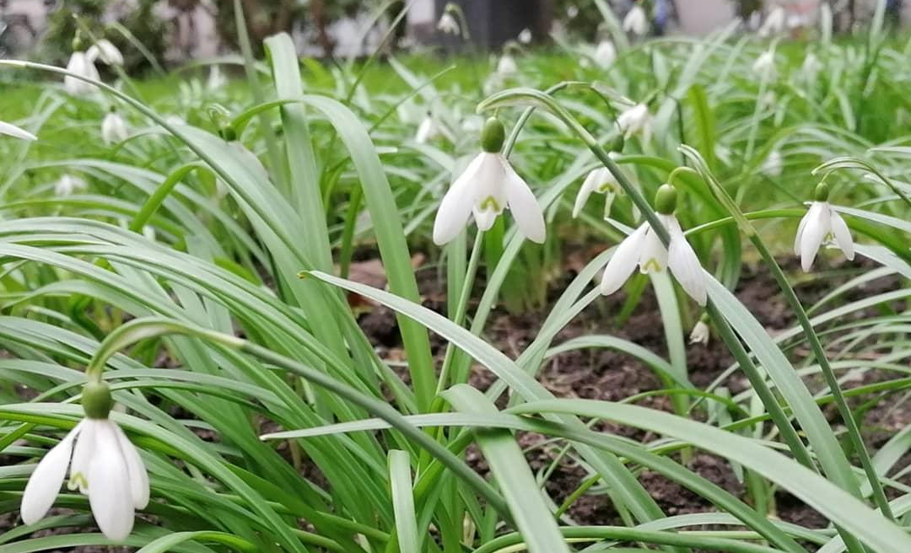
Hej alla medlemmar i brf Roslagsgatan 29,
Lagom till ljusare tider så kommer här medlemsbrevet i sin nya, digitala form samt i pappersformat till dem som så har önskat.
Håll till godo!
Nyheter
- Byte av ekonomiskt ansvarig: Som de flesta nog har märkt så bytte föreningen i december 2020 den ekonomiskt ansvariga från Nabo (tidigare Valvet) till Charlott Jerndahl AB. Fakturafrågor hänvisas till: ekonomi@jerndahl.com. Nabo fortsätter som den tekniska förvaltaren.
- Råttgift: Vi har tidigare haft problem med råttor på gården. Normalt märks inte råttor av då de lever under jorden men när de får ungar kan individer söka sig till ytan. Anticimex har satt ut giftfällor som har fungerat väl. De fortsätter att kontinuerligt utföra kontroller.
Viktiga kommande datum
- Städdag 8/5. Alla boende välkomnas att delta. Vår brf, byggnaderna och gården är allas vårt ansvar och blir bara vad vi själva gör dem till. Städdagen är ett av de få tillfällena när vi alla gör något tillsammans. Vi snyggar upp husen och gör trädgården redo för skönt utehäng i vår och sommar. Har du idéer på vad du skulle vilja se i trädgården eller vad som skall göras i byggnaderna så hör av dig! Kom på städdagen eller, om förberedelser krävs, maila styrelsen innan den 8/5.
- Årets föreningsstämma. Hålles i månadsskiftet maj/juni. Vi återkommer inom kort med datum, tid och plats. Alla boende välkomnas och uppmanas att komma. Här väljs bl.a. styrelsen för kommande år, så vill du engagera dig i vår boendemiljö så maila oss och kom på stämman!
- Nästa styrelsemöte. Hålles 25/4. Har du önskemål om något som bör tas upp så maila styrelsen eller lägg en lapp i brevlådan vid entrén.
Allmän info och allmänna bestämmelser
- Balkonger och gård: Inför utesäsongen så påminner styrelsen om att visa hänsyn gentemot varandra. Det vill säga: vi håller oss dämpade vid vistelse på balkong eller gård. Musik och höga röster stör eller till och med väcker grannar både ovanför, nedanför och i byggnaden mittemot.
Störande ljud skall undvikas mellan kl. 20-07 på vardagar, samt 22-10 på helger. I övrigt råder sunt förnuft.
För information: har man fönstret/balkongdörren öppen så kan det höras över gården vad man har för sig. Kan vara bra att tänka på.
- Balkonger och skräp: Det faller lätt ner föremål från balkongerna. Spenderar man tid på sin balkong så tar man för vana att regelbundet se till att gården undertill ser ren och prydlig ut.
- Cykelparkering: Våra cyklar skall parkeras vid väggen mot gatuhuset. Detta då vår brf innefattar gatu- och gårdshuset men inte huset som löper bakom träden på gården. De cyklar som råkar parkeras vid husväggen som tillhör den andra brf-en blir bortforslade, normalt till ett källarutrymme. Maila styrelsen om så sker.
- Gatan utanför porten: Utrymmet runt porten skall hållas rent och prydligt. Utrymmet till vänster om porten används regelbundet för att transportera ut sopor från byggnaden. Cyklar och elsparkcyklar parkeras därmed på behörigt avstånd.
- Gemensamma utrymmen (källare, trapphus, vind): Varje lägenhet har sitt allokerade källar- eller förrådsutrymme. Det är strängeligen förbjudet att placera föremål utanför ens egna utrymme. Det har tidigare förekommit att personer har lämnat div. föremål i gemensamma utrymmen, såsom strumpor, flyttkartonger och handfat. Det är en nonchalant, arrogant och oansvarig attityd som inte lämpar sig för vår förening. Det kostar dessutom föreningen pengar varje gång vi måste transportera bort skräp. Om man flyttar eller renoverar så tar man ansvar för sitt egna skräp, punkt slut. På så sätt skapar vi tillsammans en trevligare förening. Se vidare under punkten Återvinning och grovsopor. Likadant med trapphusen: vi är försiktiga med trapphusen, framför allt vid renovering, in- och utflytt.
- Jourärenden: Numret till jouren som bl.a. finns vid hissen skall endast användas i nödfall, såsom vid vattenläckor. Utryckningar betalas av lägenhetsinnehavaren själv och kan gå på flera tusen. Ej akuta ärenden mailas till styrelsen.
- Renoveringar: Tillstånd skall sökas när renovering planeras. Mer information och ansökningsblankett finns här: http://www.roslagsgatan29.se/fastigheten/
Kom ihåg att iaktta de tidsbestämmelser som gäller för störande ljud. Störande ljud skall undvikas mellan kl. 20-07 på vardagar, samt 22-10 på helger. I övrigt råder sunt förnuft. Styrelsen påminner om att säckar med skräp skall tas bort omgående, för allas trevnad. Detta är även en fråga om säkerhet, då säckar som blir stående på gatan bl.a. kan utgöra fara för gående med synnedsättning samt riskerar att dra till sig råttor.
- Sopnedkastet: Vårt sophanteringssystem klarar inte större föremål såsom pizzakartonger. Om systemet går sönder kommer det att bli dyrt för föreningen att ersätta. Alla sådana extra kostnader förhindrar att medel läggs på insatser för att förbättra våra byggnader och gården. Så kom ihåg att små handlingar som utförs för egen bekvämlighet kan ha stora konsekvenser för hela föreningen, i det här fallet negativa sådana.
- Uthyrning: Ansökan skall göras på blankett: http://www.roslagsgatan29.se/forvaltning/#andrahandsuthyrning
Blanketten skickas tillsammans med andrahandskontraktet till styrelsen.
Var ute i god tid. Ansökan skall vara inne fyra veckor innan hyresperioden kan påbörjas, för att ärendet med säkerhet skall hinna behandlas. Uthyrning skall ske under en period av minst tre månader. Föreningen tar ut en avgift om 400 kr per månad under uthyrningsperioden. Uthyrning via Air bnb eller liknande är ej tillåtet.
- Återvinning och grovsopor: Skräp som inte kan lämnas vid återvinningsbehållarna i korsningen Frejgatan/Tulegatan, som grovsopor och elavfall, kan lämnas vid Roslagstulls återbruk. Återbruket är bekvämt beläget fem minuters promenad härifrån, vid slutet av Roslagsgatan. Mer info här: https://www.stockholmvattenochavfall.se/om-oss/vara-kontor-och-anlaggningar/atervinningscentraler/#!/roslagstulls-aterbruk
Mer info och fler alternativ: http://www.roslagsgatan29.se/forvaltning/#avfallshantering

Styrelsemedlemmar
Ordförande: Assal Fard
Vice ordförande: Johan Nilsson
Ansvarig för gård och IT: Maria Schewenius
Ansvarig för hantering av mail & post: Emma Böninger
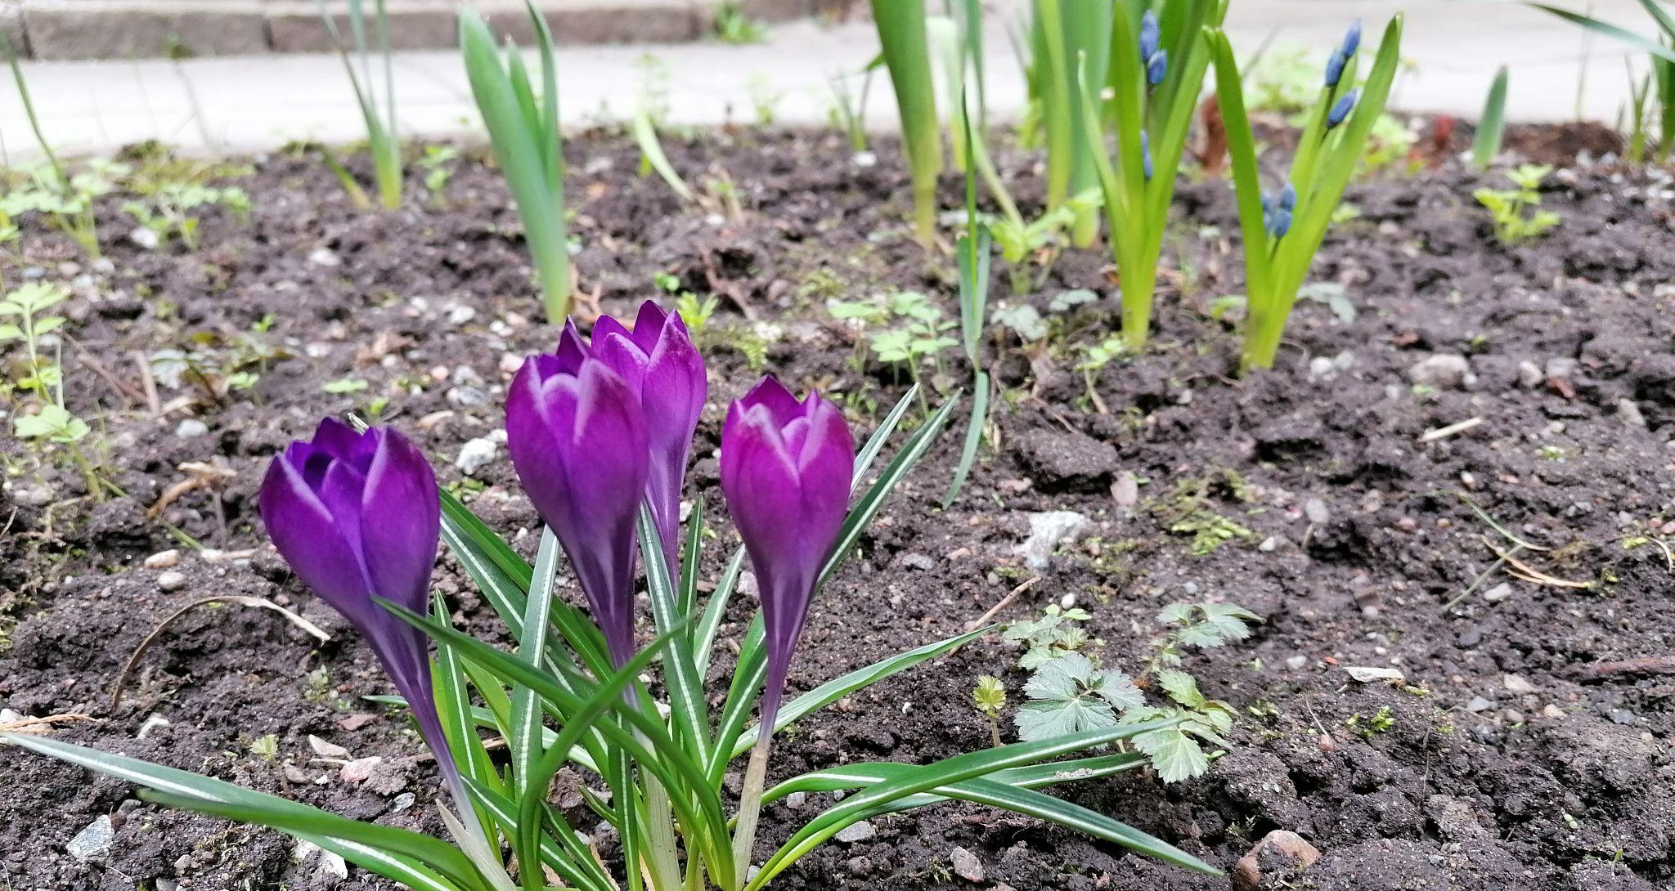

Brf Roslagsgatan 29:
Roslagsgatan 29 (gatuhuset) samt Roslagsgatan 29A (gårdshuset)
11355 Stockholm
Org. nr: 769617-8263
www.roslagsgatan29.se

